Prénom : ………………………… | Date : ………………………………………………………

 | « B b B b » (01)

1./ Prononce le nom des dessins et entoure-les si tu entends le son « b » :

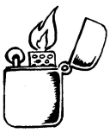 | 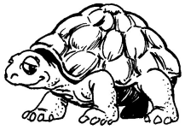 |  | 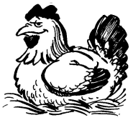
 |  |  | 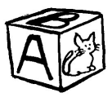

2./ Lecture :

ba – ba | be – be | bi – bi | bo – bo | bu – bu | bé – bé
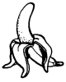 |  | 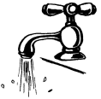 | 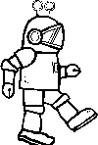 |  | 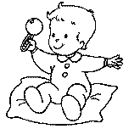
un banane | un tube | un robinet | un robot | des bulles | un bébé

3./ Souligne les mots qui contiennent le morceau modèle :

ba | un bateau | un bras | un sabot | une barbe | une bague

be | une pédale | une rose | une robe | une table | un hibou

bo | un robinet | un lavabo | un bol | un dodo | un bonnet

4./ Repère la place du son « b » et coche la bonne case :

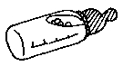 |  |  |  |  |  |  |  |  |  | 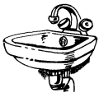 |  |  |  |  | 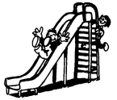 |  |  |  |  | 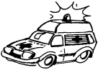
 | X | X |  |  |  |  | X |  |  |  |  |  | X |  |  |  | X |  |  |  |  | X

5./ Recopie :

b | b | b | b | b | b | b | b | b | b
B | B | B | B | B | B | B | B | B | B
b | b | b | b | b | b | b | b | b | b
B | B | B | B | B | B | B | B | B | B

